МИНИСТЕРСТВО НАУКИ И ВЫСШЕГО ОБРАЗОВАНИЯ

РОССИЙСКОЙ ФЕДЕРАЦИИ

федеральное государственное бюджетное образовательное учреждение высшего образования

«Российский государственный университет им. А.Н. Косыгина   
(Технологии. Дизайн. Искусство)»

Кафедра автоматизированных систем обработки информации и управления

Отчет по лабораторной работе № 3.1

по дисциплине «Компьютерное моделирование»

Тема: «Моделирование полной группы событий»

Выполнил: Ольховский Н.С., ИТА-123

Проверила: Самойлова Т.А.

Москва 2025

**Вариант 13**

Задание:

Написать программу моделирования появления событий из полной группы (M=6) событий с заданными вероятностями p(A). Повторить моделирование N раз. Подсчитать число появлений каждого из событий полной группы. Сравнить получившиеся вероятности появления события с заданными. Условие варианта отображено на рисунке 1.

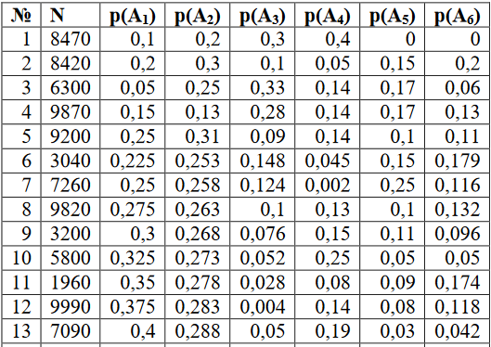



Рис. 1. Условие

Программный код.

function count = lab3()

N = 7090;

count = zeros(6, 1);

for j = 1:N

r = rand;

if r <= 0.4

a = 1;

elseif r <= 0.4 + 0.288

a = 2;

elseif r <= 0.4 + 0.288 + 0.05

a = 3;

elseif r <= 0.4 + 0.288 + 0.05 + 0.19

a = 4;

elseif r <= 0.4 + 0.288 + 0.05 + 0.19 + 0.03

a = 5;

else a = 6;

end

count(a, 1) = count(a, 1) + 1;

end

Результат работы программы на рисунке 2.

>> count = lab3

count =

2901

2047

324

1308

233

277

>> sum(count)

ans =

7090

>> P = count/7090

P =

0.4092

0.2887

0.0457

0.1845

0.0329

0.0391

Рис. 2. Результат работы программы

Заданные и получившиеся вероятности приведены в таблице 1

Таблица 1

|  |  |  |
| --- | --- | --- |
| № события | Заданная вероятность | Получившаяся вероятность |
| 1 | 0,400 | 0.409 |
| 2 | 0,288 | 0.289 |
| 3 | 0,050 | 0.046 |
| 4 | 0,190 | 0.185 |
| 5 | 0,030 | 0.033 |
| 6 | 0,042 | 0.039 |